大三班每日动态
2月24日 星期一 晴
每一个小日子

来园情况篇
1.幼儿来园人数：应到34人，实到32人，左轶萱、王凝音请假，高羽安中午回家，秦修诚下午来园。

集体活动篇
1.综合：我知道的小学
小学，是人们接受初等正规教育的学校，是基础教育的重要组成部分。孩子们在上完幼儿园之后，便要步入小学，接受新的学习环境并进行新知识的学习。本次活动主要在孩子们周末了解小学的基础上，一起谈一谈自己调查到的小学生活，通过集体交流理解小学生活，从而萌发对小学生活的向往之情。其中高羽安、杨佳伊、李伊一、李子木、陈艺萱、杨梦露、肖尧、焦云舒、张一嘉、王紫妍、赵毓宁、赵希羽、朱琪玥、李兴琪、徐亿涵、贺健宸、夏天一、赵明泽、赵雨泽、秦苏安、陈竞泽、郭颜睿、张嘉辰、罗景宸、梁沐棉、张漪乐、宋恬恬、郭煜霖理解小学生生活，萌发对小学生活的向往之情，为即将成为一名小学生感到自豪。徐佳禾、李梓朋、邵崔钰没带调查表。
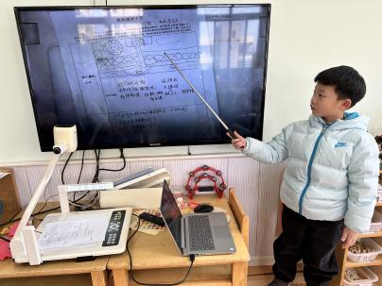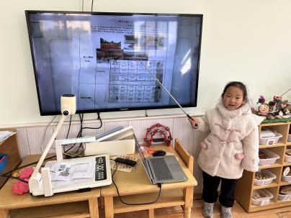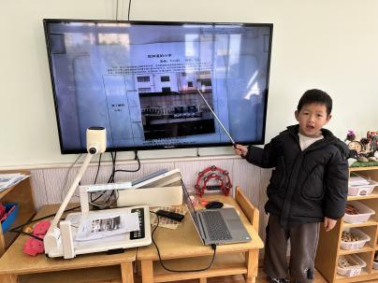

区域游戏篇
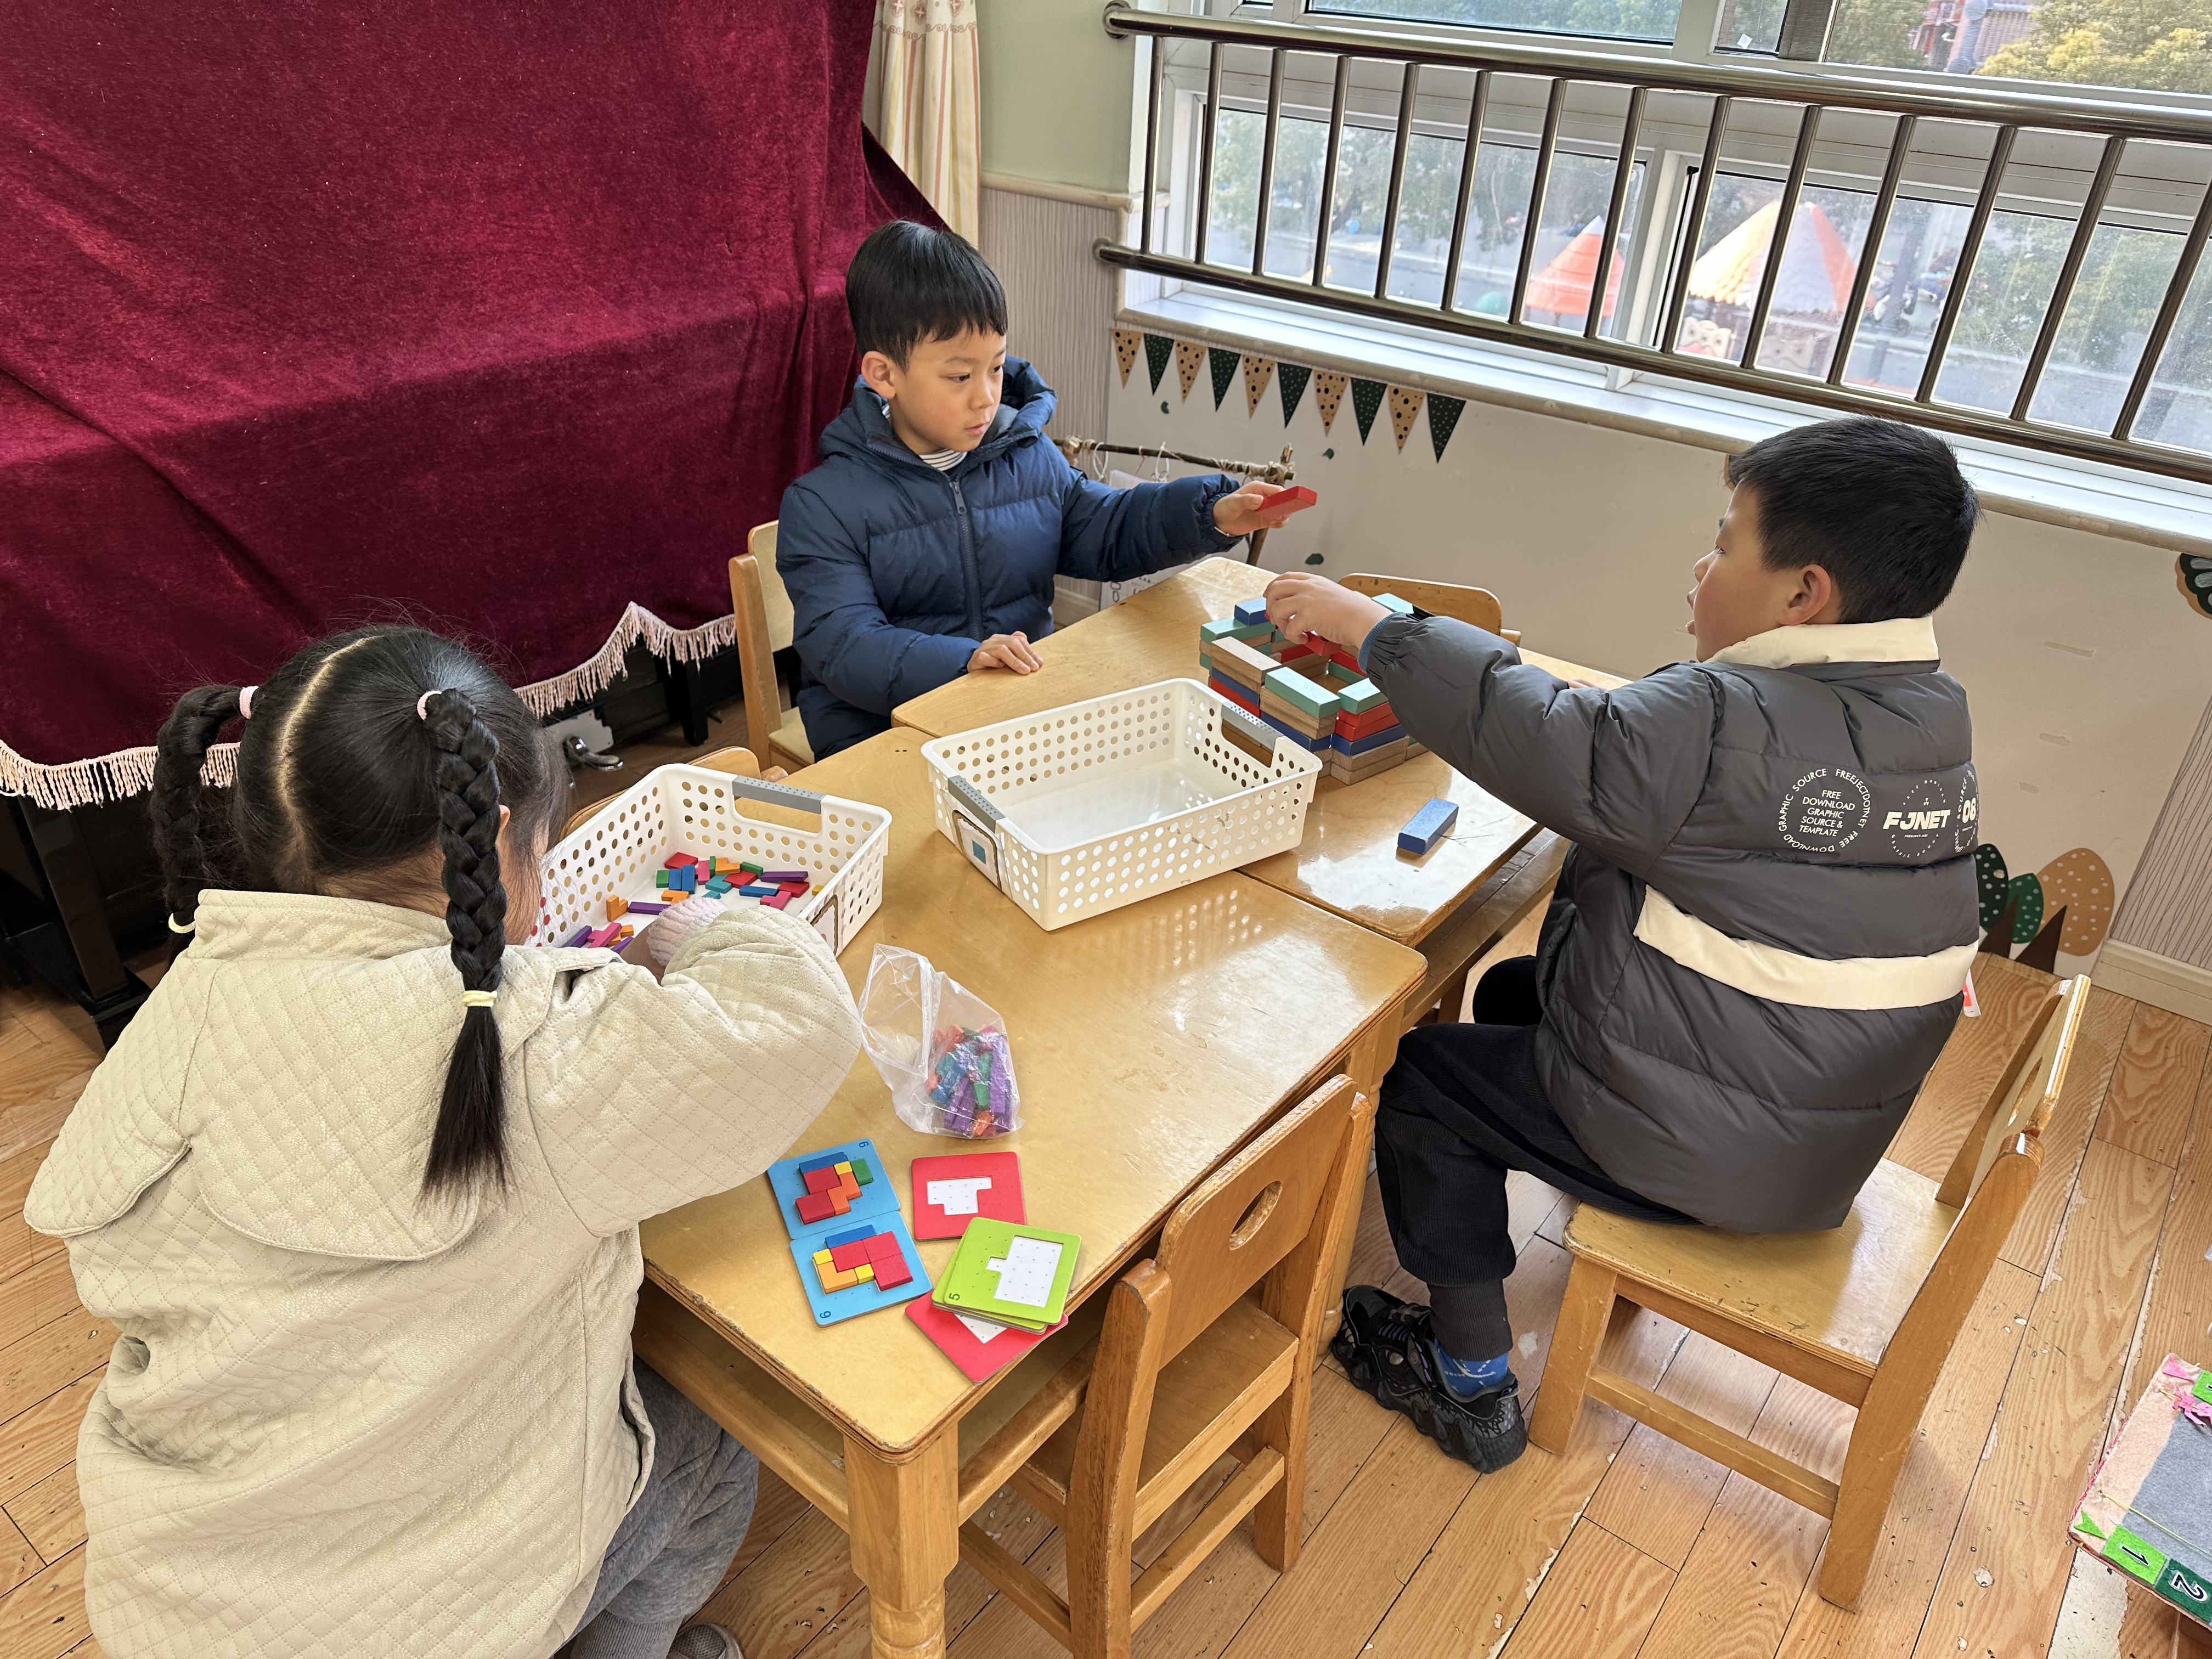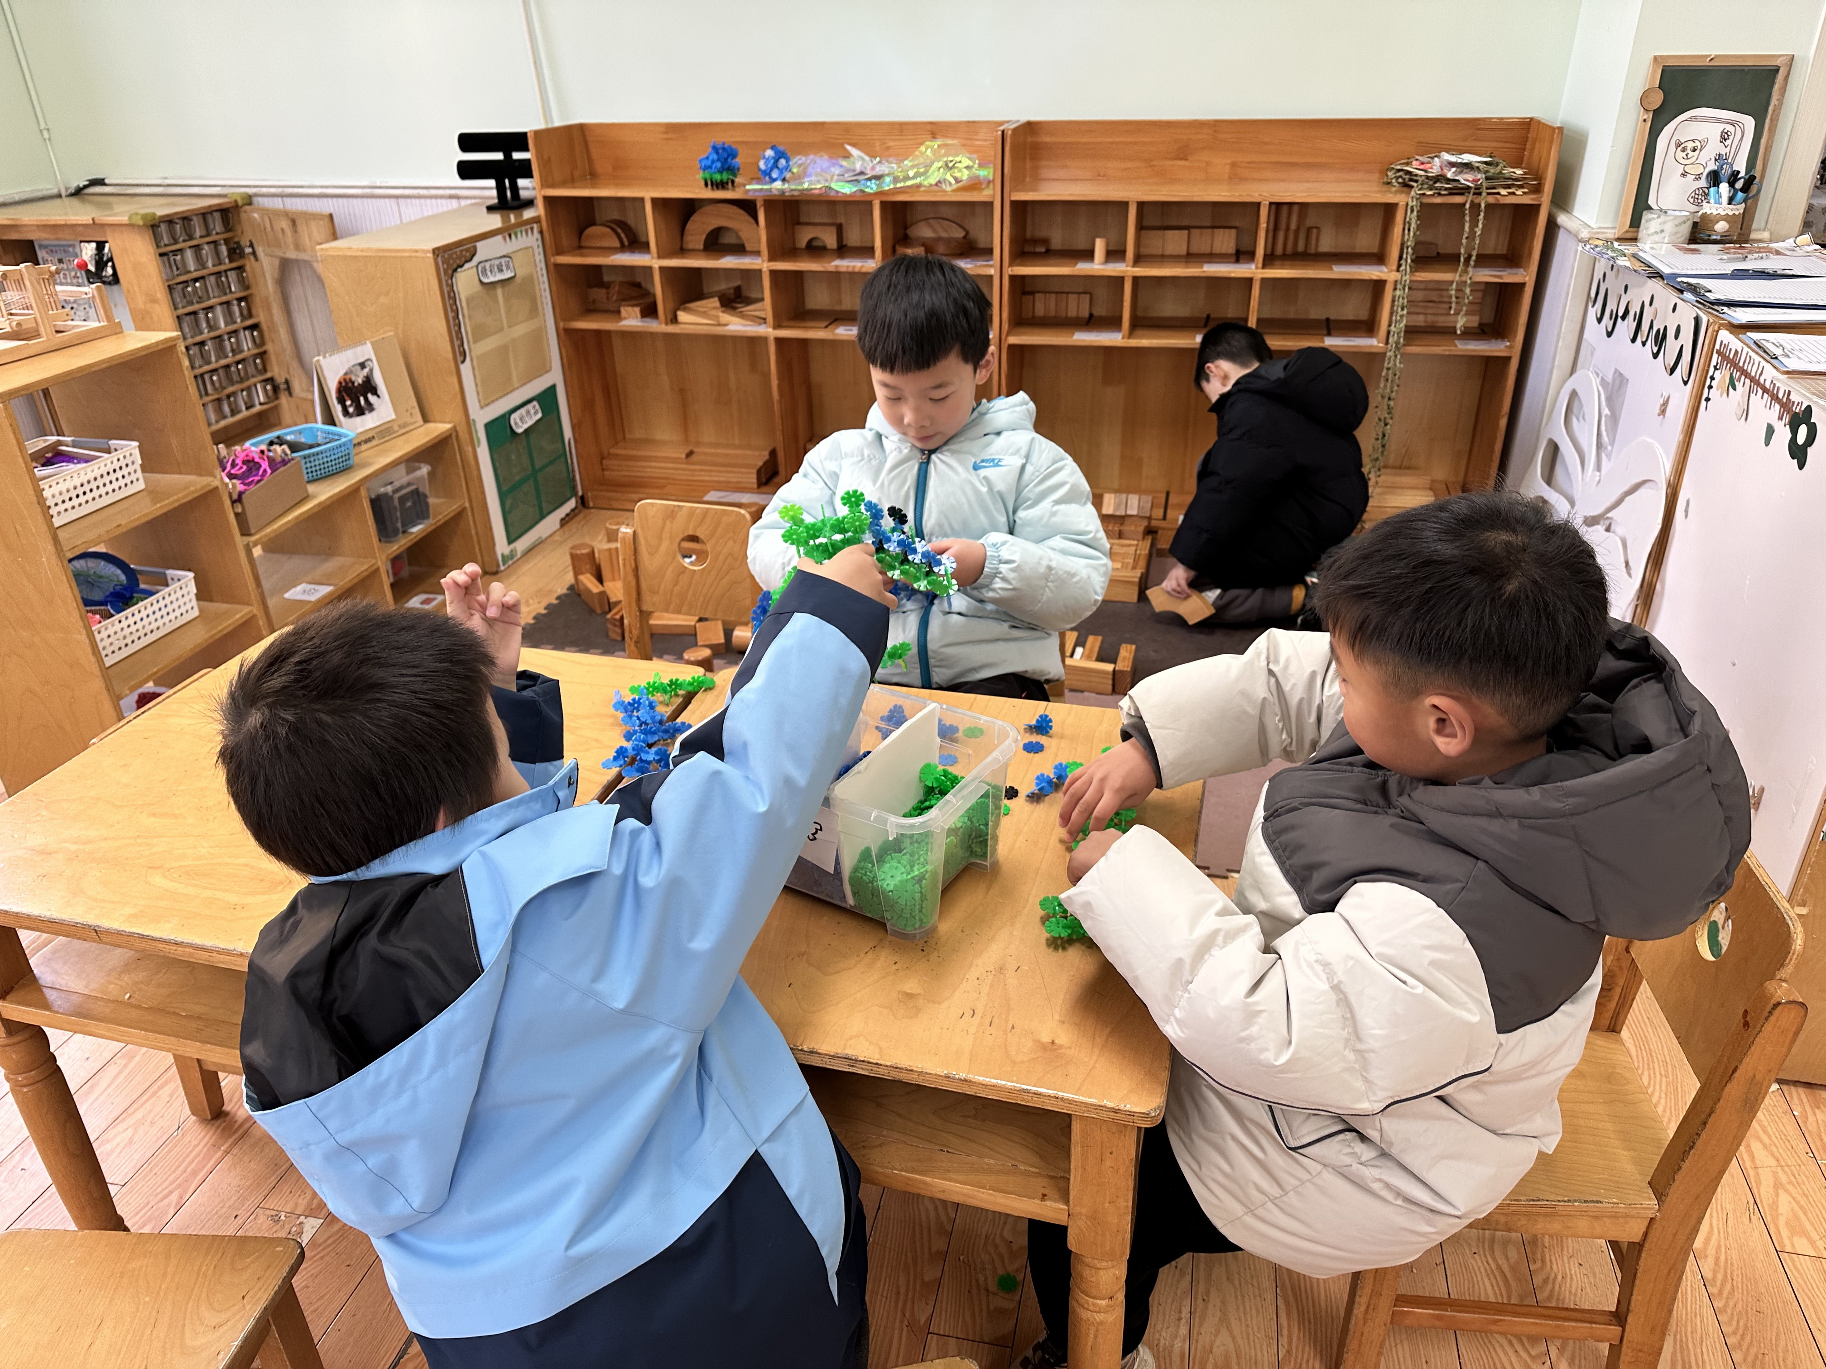
夏天一、郭颜睿在玩堆堆乐，宋恬恬在玩拼图。
李子木、罗景宸、邵崔钰在雪花片拼搭。

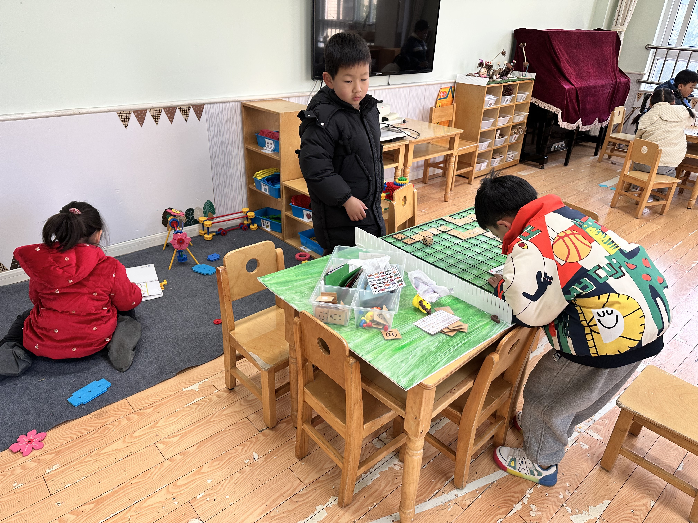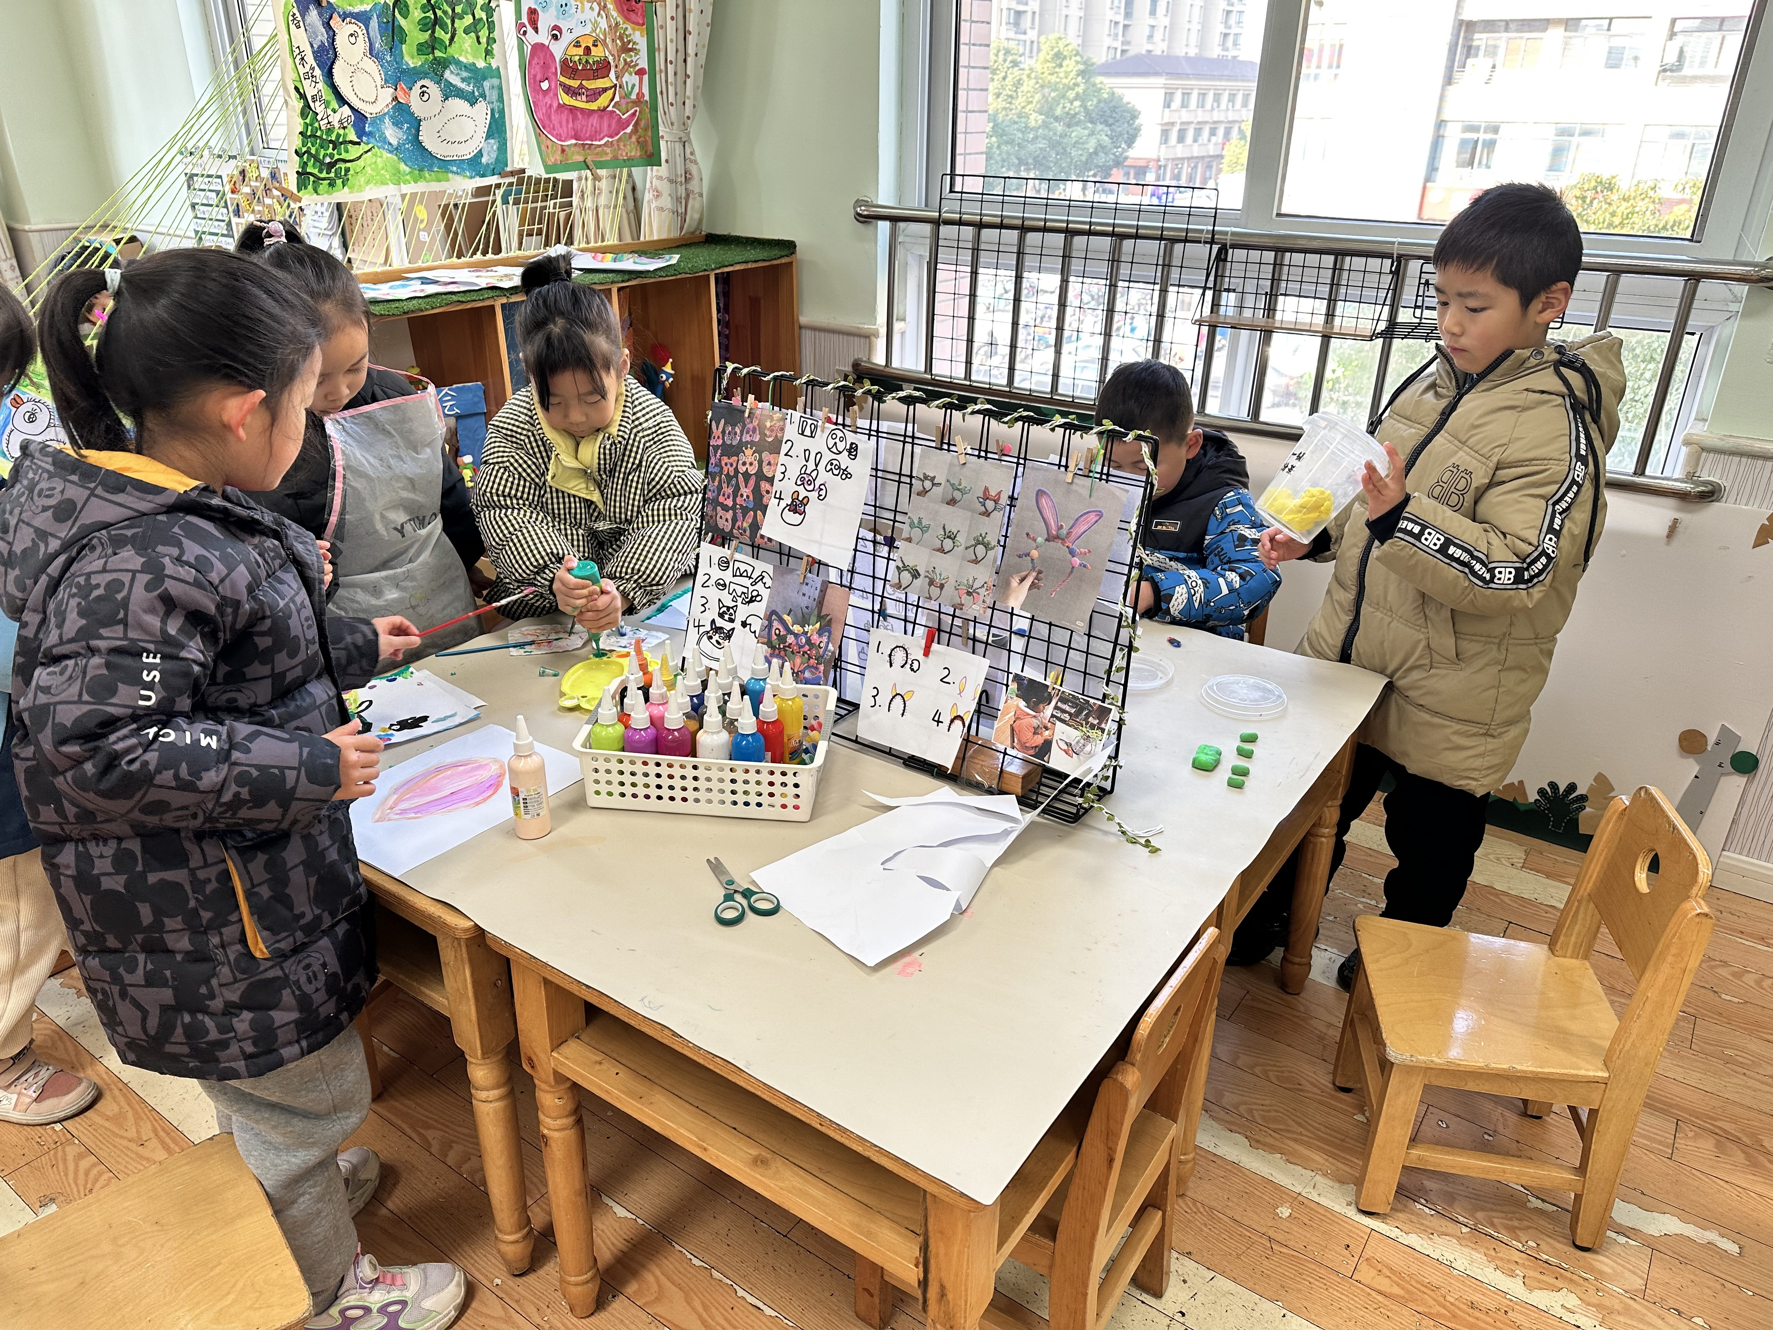
张一嘉、肖尧在玩畅游动物园。
杨佳伊、高羽安、焦云舒在玩颜料画，陈竞泽、秦苏安在做太空泥作品。

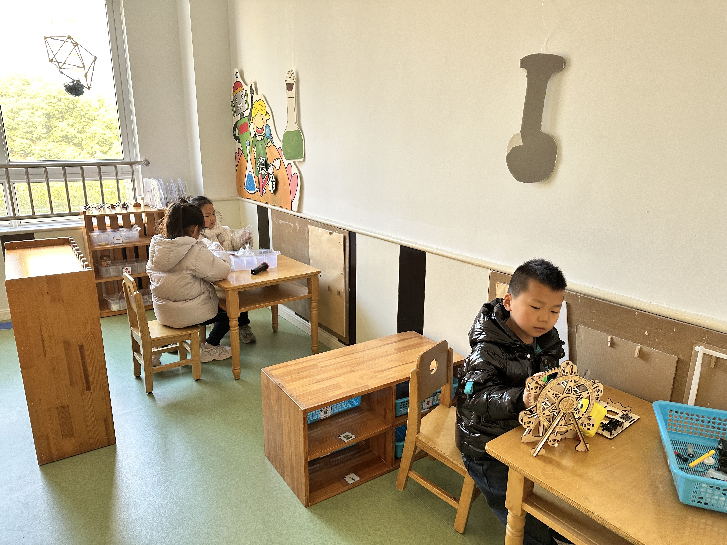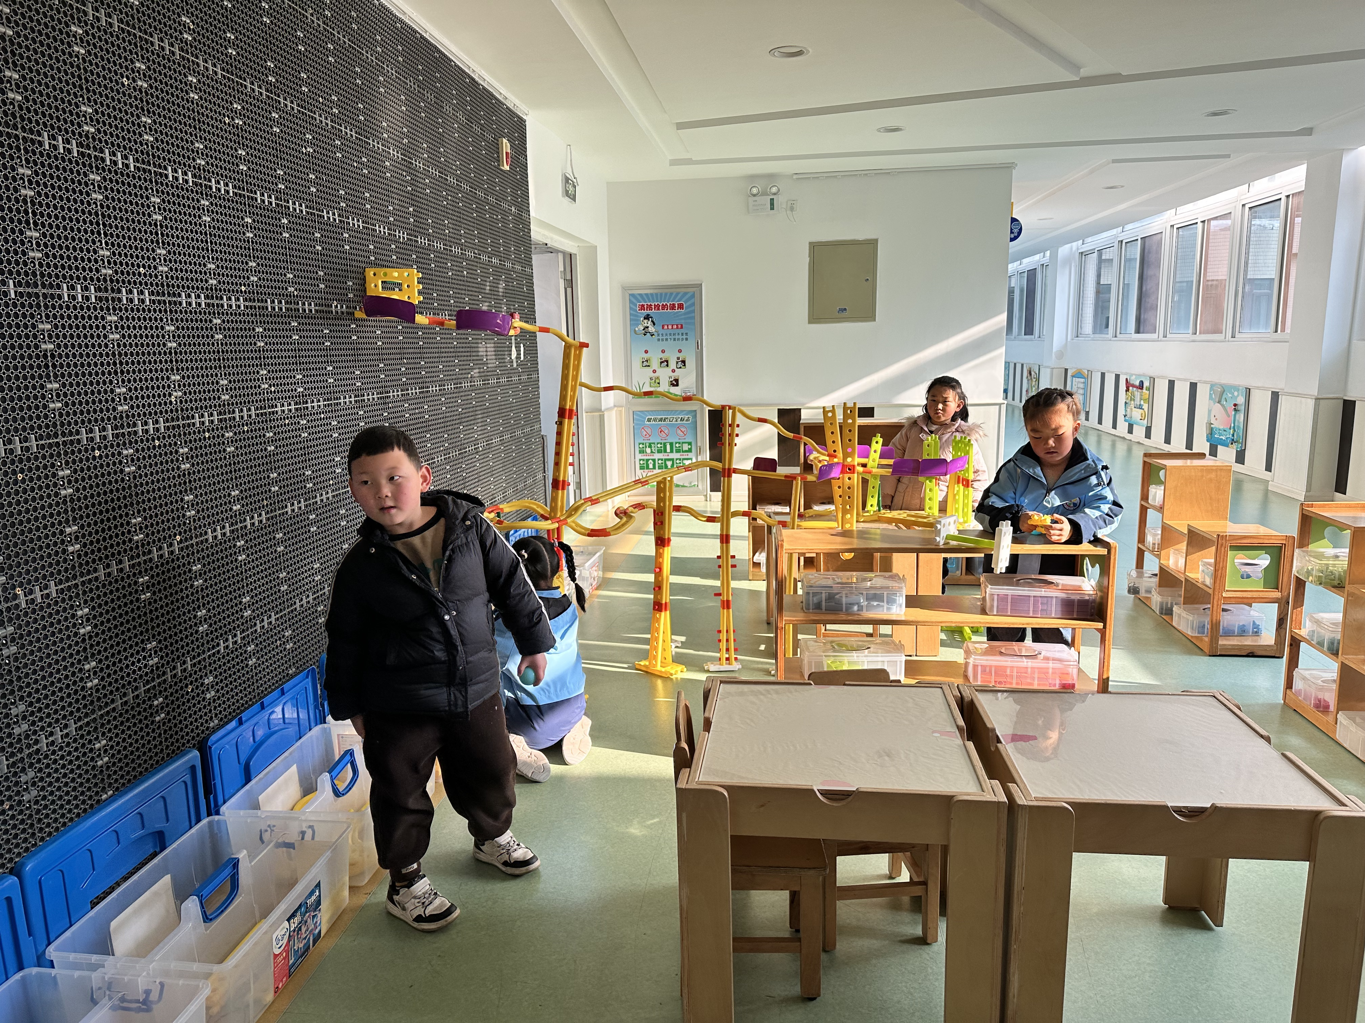
王紫妍、张嘉宸、李兴琪、李伊一在智高墙搭轨道。
郭煜霖、陈艺萱、杨梦露在科探区做实验。

生活活动篇
观察时间：2025.2.24
观察对象：大三班今日来园幼儿
观察者：耿佳、刘恬君、丁丹娜
观察目的：具有良好的生活习惯与生活能力（指向能力）
观察内容：
①坚持午睡
②主动饮用白开水
③游戏后整理好玩具
④按时进餐（点心、午餐）
观察背景：
纵观幼儿在园一日生活中的各种小事 ，已经进行了一段时间的“具有良好的生活习惯与生活能力”观察记录。旨在让幼儿保持有规律的生活，养成良好的作息、饮食、卫生习惯。如：早睡早起、每天午睡、按时进餐、吃好午餐等。
（备注：家园共同合作，才是最高效的方式呀！）
儿童 | 坚持午睡 | 水杯喝完 | 整理好玩具 | 用好点心、吃完午餐
张一嘉 | ★ | ★ | ★ | 肚子疼没吃完
贺健宸 | ★ | ★ | ★ | ★
秦苏安 | ★ | ★ | ★ | ★
高羽安 | 中午回家 | ★ | ★ | ★
徐佳禾 | ★ | ★ | ★ | ★
肖尧 | ★ | ★ | ★ | 菠菜没吃完
杨梦露 | ★ | ★ | ★ | ★
王凝音 | 请假
李子木 | ★ | ★ | ★ | ★
焦云舒 | ★ | ★ | ★ | ★
李兴琪 | ★ | ★ | ★ | ★
陈艺萱 | ★ | ★ | ★ | ★
杨佳伊 | ★ | ★ | ★ | ★
朱琪玥 | ★ | ★ | ★ | ★
赵希羽 | ★ | ★ | ★ | ★
陈竞泽 | ★ | ★ | ★ | ★
徐亿涵 | ★ | ★ | ★ | ★
罗景宸 | ★ | ★ | ★ | ★
左轶萱 | 请假
张漪乐 | ★ | ★ | ★ | ★
王紫妍 | ★ | ★ | ★ | ★
夏天一 | ★ | ★ | ★ | ★
邵崔钰 | ★ | ★ | ★ | ★
郭煜霖 | ★ | ★ | ★ | ★
郭颜睿 | ★ | ★ | ★ | ★
李梓朋 | ★ | ★ | ★ | 吃饭不专心
李伊一 | ★ | ★ | ★ | ★
赵毓宁 | ★ | ★ | ★ | ★
张嘉辰 | ★ | ★ | ★ | ★
宋恬恬 | ★ | ★ | ★ | 吃饭不专心
秦修诚 | 下午来园
梁沐棉 | ★ | ★ | ★ | ★
赵明泽 | ★ | ★ | ★ | ★
赵雨泽 | ★ | ★ | ★ | ★

温馨提示
★1.植物、日记本、快乐家园还没有带来的小朋友记得带哦！
★2.良好的卫生习惯是健康的基础，提醒孩子勤洗头、剪指甲等。
★3.春季是手足口病的高发季节，手足口病传染性强，传播途径也很多，如飞沫、咳嗽、打喷嚏、粪便、皮肤或粘膜疱疹液及被污染的手及物品等都会传染，周边学校已发现此病例，因此小朋友周末在家少去密闭的场所，外出到家及时洗手，养成基本的卫生习惯。

